Датум:12.5.2020 година
Час по македонски јазик
Наставна единица:Улогата на режисерот,актерот,сценографот и костимографот-
„ Спасувачка улога “ од Р.Јовчевски

Драги ученици,оваа наставна единица се наоѓа на 175 страница од учебникот.
За оваа наставна единица ќе немате домашна задача,но ќе треба да ги знаете
поимите РЕЖИСЕР,АКТЕР,СЦЕНОГРАФ и КОСТИМОГРАФ,која е нивната
функција ( улога ) во една театарска претстава или во едно филмско дело,
затоа што понатаму ќе имате контролна задача по македонски јазик и во неа
ќе има прашања од оваа наставна единица.
Прочитајте го текстот од учебникот и притоа внимавајте кои луѓе биле застапени
во подготовката и во изведбата на оваа театарска претстава.
Еве дел од текстот: 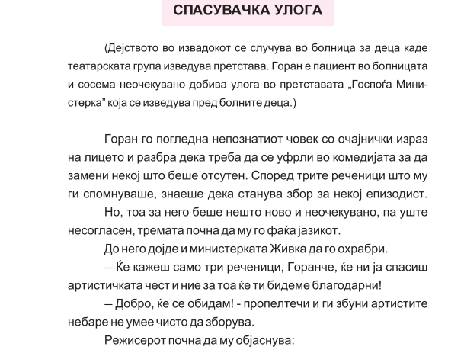

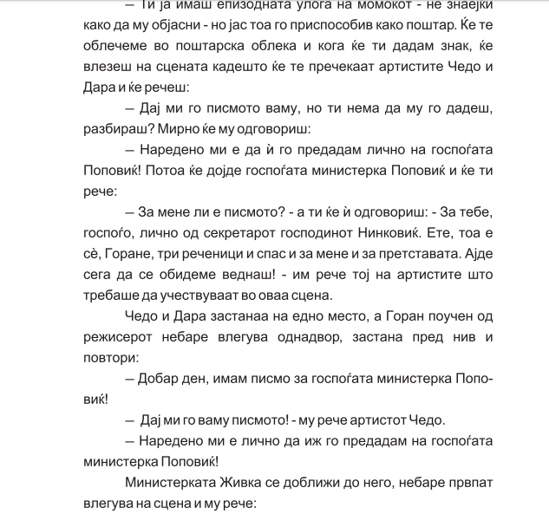
Останатиот дел од овој прекрасен текст ќе го дочитате од учебникот.
За подготовка на секоја театарска претстава или филмско дело и нивно успешно претставување на сцена потребни се овие луѓе кои ги извршуваат овие улоги:
РЕЖИСЕР- ги организира сите технички и уметнички подготовки за реализација на
драмското дело,ги одбира актерите и дава насоки за нивната игра на сцената,
дава идеја за организирање на просторот во кој се одвива драмското дејство.
АКТЕР-треба да се прави разлика меѓу АКТЕР и АРТИСТ.АКТЕРОТ има улога во драмските дела,додека АРТИСТОТ е личност која е ангажирана во повеќе уметнички активности,на пример:музичари,танчари и слично.
СЦЕНОГРАФ-е задолжен да ја подготви сцената во која се одигрува театарската
претстава и треба да ја направи сцената автентична според драмското дејство кое се одигрува на таа сцена.Сценографот некогаш ја уредува сцената и по замисла на режисерот.
КОСТИМОГРАФ-е личност која се грижи за облеката на актерите на сцената.Исто така и тој треба да внимава костимите на актерите да одговараат на времето во кое се одвива драмското дејство или како се опишани во драмскиот текст.
И костимографот понекогаш костимите ги прави по замисла на режисерот.
Драги ученици,овие поими треба да ги знаете.Еве јас ви доставувам и презентации за попрегледно да ја усвоете оваа наставна единица.
https://prezi.com/ufj2ttefmls-/presentation/
Изгледајте ги!
https://prezi.com/tsypeytzidnc/presentation/

